Partie II : Valorisation
La valorisation : c’est toute transformation de résidus ou de sous-produits industriels alimentaires en vue de les réintroduire sur le marché à titre de nouveaux ingrédients ou comme nouveaux produits.
La valorisation peut aboutir à un produit qui sera introduit dans la chaine de fabrication ou être vendu comme matière première pour une éventuelle production.
VALORISATION DES SOUS-PRODUITS ANIMAUX :
- Transformation de la viande et des produits carnés :
Le processus valorisation utilise les sous-produits animaux issus de la production de viande, en provenance, par exemple, des abattoirs, des boucheries, des supermarchés et des élevages de bétail. Ces sous-produits incluent les carcasses, les morceaux de carcasses, têtes, pieds, abats, excédents de graisses, excédents de viandes, peaux, plumes et os.
- Les os et les viandes fondues, destinés à être utilisés comme farines d'os et de viande dans les aliments pour animaux et les engrais ;
- Le sang, destiné à être utilisé comme farine de sang ;
- La gélatine, obtenue à partir de produits riches en collagène tels que la peau et les os séchés, destinée à être utilisée dans les confiseries et les gelées ;
- Les graisses comestibles sont utilisées comme suif et huiles de cuisson.
- Les graisses non comestibles, utilisées dans la fabrication du savon et des bougies, et dans divers formulations de graisses industrielles.
- Les hormones et autres produits pharmaceutiques tels que l'insuline, l'héparine et la cortisone sont obtenus à partir de diverses glandes et tissus, tandis que la gélatine est également utilisée pour des préparations pharmaceutiques.

Les conditions de transformation des sous-produits animaux varient en fonction du risque associé aux substances transformées. Les risques sont répartis selon les matières de catégorie 1, 2 ou 3.
Tableau: Quantités de produits habituellement issues de transformation de 1000 kg de divers sous-produits d’abattage.
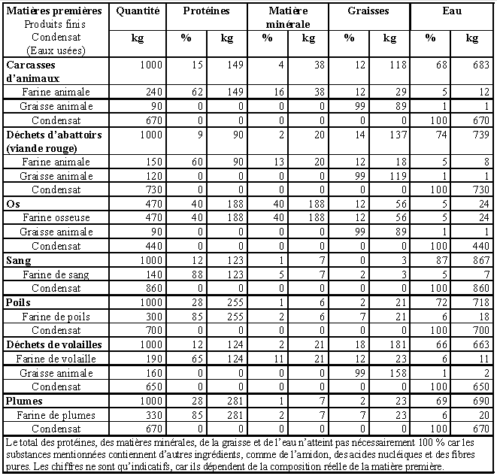
La composition du produit détermine dans une certaine mesure s’il sera utilisé ou éliminé. Le produit de départ peut être une quelconque partie de l’animal, constituée d’une seule substance, comme les plumes ou le sang, ou d’un mélange.
Plus il y a d’os dans la matière première, moins la farine contiendra de protéines, dans la mesure où les os ont une teneur en protéines plus faible que celle de la viande ou des abats. Si la matière première contient une forte proportion d’os, le produit aura une forte teneur en minéraux. Plus la teneur de la matière première en matières grasses est élevée, plus la quantité de farine animale produite est faible.
- Décanteurs centrifuges pour la valorisation des carcasses et la transformation des sous-produits d'abattoirs :
Les méthodes modernes de traitement des sous-produits d'abattage se caractérisent par l'application de technologies de clarification et de séparation centrifuges. Les machines sont disponibles dans une grande variété de modèles différents, du modèle standard au modèle entièrement hygiénique.
Un décanteur est une centrifugeuse permettant de séparer des suspensions de matières solides et d'un ou deux liquides de densités différentes en phases liquide et solide séparées.
Les décanteurs sont utilisés dans les processus en deux phases, tandis que les Tricanteurs sont utilisés dans les processus en trois phases.
Les décanteurs, tricanteurs et centrifugeuses à disques sont utilisées dans différents processus de traitement et d'élimination des carcasses d'animaux et des déchets d'abattage.
-Le décanteur centrifuge peut être utilisé pour la plupart des types de séparation :
(liquide/solide, des liquides en suspension liquide et des solides (de densité différente)).
-Le décanteur centrifuge peut être utilisé pour la déshydratation : Lorsque la boue est un déchet nécessitant un traitement avant d'être éliminée en toute sécurité, le décanteur peut déshydrater ces boues jusqu'à un niveau de siccité élevé.
-Enfin, le décanteur peut fonctionner de manière à agir comme un épaississant, produisant un liquide clair et une bouillie plus concentrée – soit dans un processus de fabrication, soit dans le traitement des déchets.
Les décanteurs centrifuges sont utilisés dans les applications suivantes :
- Hydrolyse des sous-produits des abattoirs
- Extraction des graisses et des protéines animales
- Fonte humide pour la valorisation des sous-produits en alimentaire
- Système pour la séparation et la clarification de la graisse
- Système pour le recyclage des graisses alimentaires utilisées
- Systèmes pour la transformation des rebus alimentaires
- Tanneries pour le traitement des carnasses chaulées
- Système de traitement des eaux résiduelles pour la déshydratation et l'épaississement des boues d'épuration
- Séparation 3-phases des boues de flottation
- Transformation du sang animal en farine de sang
- Valorisation des déchets d’abattage pour la fabrication de l’alimentation spécifique (aquaculture....etc).
5.1 Principe de fonctionnement du décanteur
Les principaux composants d'un décanteur centrifuge sont : le bol [5], le convoyeur, la boîte de vitesses [3], le cadre avec le boîtier [6] ainsi que le dispositif d'alimentation et de déchargement.
Le bol se compose de quatre parties principales. Un grand moyeu d'extrémité, une section cylindrique, une section conique et un petit moyeu d'extrémité.

Description du fonctionnement de la machine
Le but du convoyeur à vis est d’évacuer chaque constituant du mélange entrant et de les conduire vers leurs sorties respectives (Figure suivante).
Figure: Fonctionnement du convoyeur à vis. Rouge : constituant solide, vert clair : constituant liquide lourd, jaune : constituant liquide léger, vert : mélange
Comme le montre la figure ci-dessus, l'entrée de la matière à traiter dans le bol s'effectue depuis le côté droit de la machine, à travers un tuyau (le tube d'alimentation). Le tuyau se termine au milieu de la chambre, là où commence la partie conique de la chambre (point n°1).
Le convoyeur et la coque de la chambre (le bol) tournent à des vitesses différentes (la vitesse différentielle), mais dans le même sens (à gauche). En raison de tout ce qui précède, et également la différence entre les poids spécifiques des constituants, la force centrifuge fait que les particules les plus lourdes (solides) se déposent sur la paroi intérieure de l'enveloppe de la chambre (la séparation des le mélange). Les constituants liquides se trouvent à des niveaux dont le diamètre est inférieur à celui du solide,
Le sens de rotation vers la gauche au niveau de la vis sans fin de gauche entraîne le déplacement du constituant solide vers l'extrémité conique du bol, et sortent du décanteur par les ouvertures de décharge des solides (ou l'entonnoir d'évacuation des solides) (point n°4).
Le liquide s'écoule dans le sens opposé. La séparation a lieu sur toute la longueur de la section cylindrique du bol, et le liquide clarifié quitte le bol au niveau de la grande extrémité et sort du décanteur par l'entonnoir à liquide (au niveau du point n° 2) situé sous le cadre.
Si le liquide est constitué de deux liquides non miscibles (par exemple eau et huile), il existe des versions de décanteur disponibles avec deux sorties de liquide, une pour chaque phase liquide.
CENTRIFUGEUSES POUR LA RÉCUPÉRATION DES GRAISSES
Les fonderies de graisse traitent les sous-produits de l'abattage, il existe deux processus différents pour traiter ces sous-produits. Après avoir broyé et chauffé le produit, les décanteurs sont traditionnellement utilisés dans un premier temps pour séparer les cretons. Dans un deuxième temps, des centrifugeuses à disques séparent la phase liquide provenant du décanteur en ses composants de graisse, d'eau chaulée et de solides. Habituellement, la phase grasse est ensuite clarifiée avec une deuxième centrifugeuse à disques.
Alternativement, il est possible d'utiliser un Tricanteur au lieu du décanteur. Le principal avantage de cette méthode est la séparation immédiate et simultanée des deux phases liquides. Les eaux grasses et chaulées sont évacuées séparément de la machine.
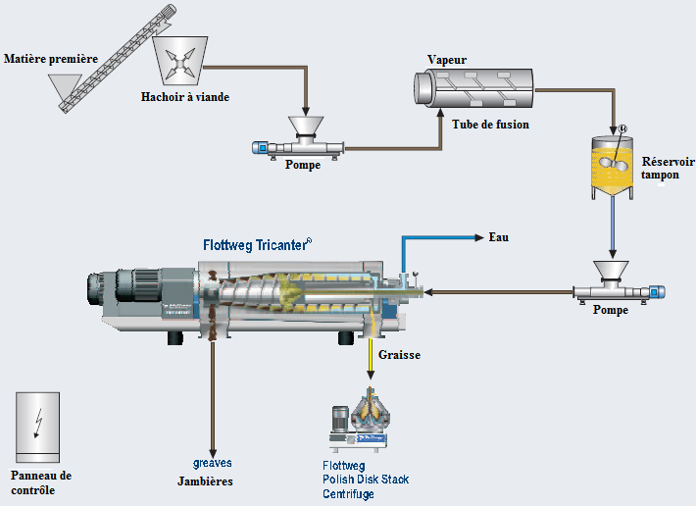
Processus en 3 phases pour les installations de fusion des graisses
Pour séparer la graisse dans une deuxième étape, la centrifugeuse à disques peut être plus petite que pour le processus traditionnel. Normalement, il n’est pas nécessaire de traiter davantage l’eau chaulée.
SÉPARATION DES SOLIDES APRÈS LA PRESSE À VIS :
Processus en 2 phases :
Il existe essentiellement deux procédés différents : celui utilisant un séchoir à disques et celui utilisant le séchage sous vide.
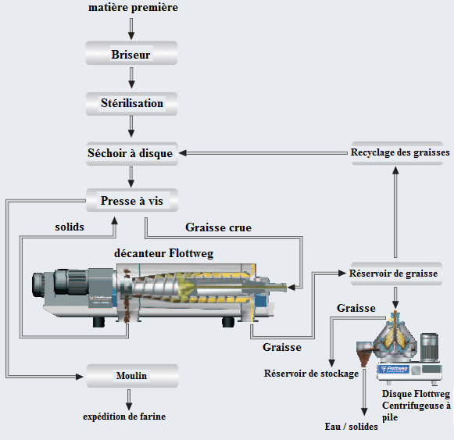
2 phases (séchoir à disques)
Les séchoirs à disques sont généralement utilisés dans les cas de faibles capacités, tandis que les séchoirs sous vide sont utilisés pour les capacités plus élevées.
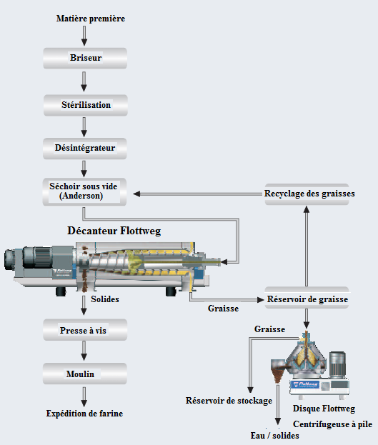
2 phases (sécheur sous vide (procédé Anderson))

Processus en 3 phases :
Contrairement au processus en deux phases, le produit est ici séparé lors de la première étape avant que les flux individuels ne soient séchés et/ou évaporés.
Processus en 3 phases à haute température :
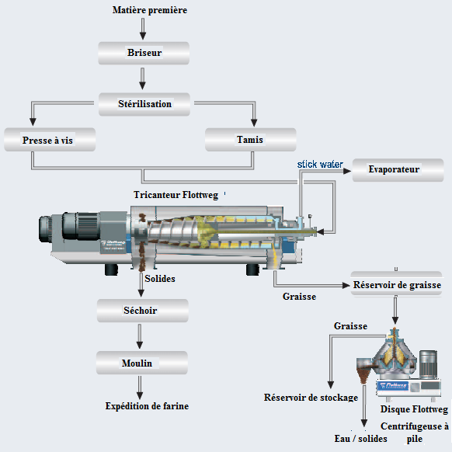
3 phases (traitement à haute température)

Processus en 3 phases à basses températures :
La méthode à basse température est principalement utilisée pour le traitement de matériaux appartenant à la catégorie 3 (déchets d'abattage de volailles), de viandes chaulées ou pour la récupération de graisse osseuse, mais elle est également utilisée dans de petites fonderies de graisse. L'ingénierie des procédés pour toutes ces applications est presque identique.
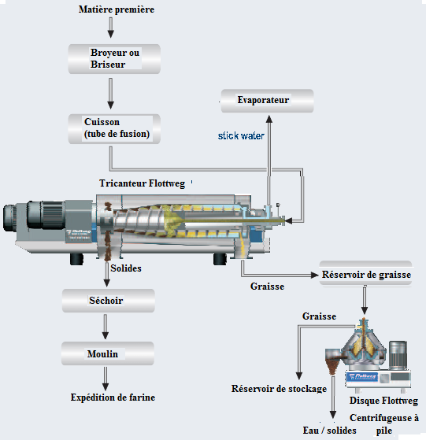
3 phases (traitement à basse température)

DÉSHYDRATATION DU SANG ANIMAL COAGULÉ
Le sang animal est un produit important pour l’industrie de l’alimentation animale. La production de farine de sang par transformation du sang animal peut augmenter la rentabilité des abattoirs. Les décanteurs sont utilisés pour déshydrater le sang animal coagulé.
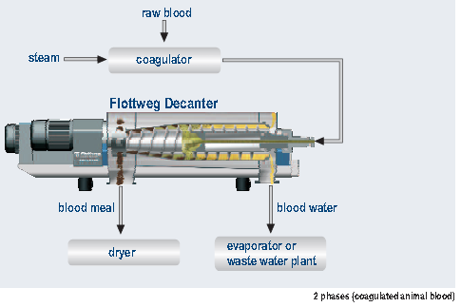
Les centrifugeuses à disques
Les centrifugeuses à disques sont utilisées comme clarificateurs ainsi que comme séparateurs pour le traitement des graisses animales. Les clarificateurs nettoient les graisses en séparant les impuretés solides les plus fines, telles que les protéines, des graisses. Les séparateurs séparent les suspensions triphasées en leurs composants tels que la graisse, l'eau chaulée et les impuretés solides.
Applications dans l'industrie de transformation de la viande
• Séparation des graisses et de l'eau chaulée
• Nettoyage des graisses
• Clarification fine des graisses
